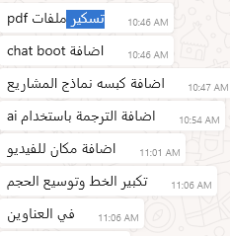

الثيم الليلي

البحث

سايت ماب